１　ソースコードのダウンロード

　⑴　「https://github.com/hiro16131104」にアクセス

　⑵　「scraping_weblio_japanese」を選択

　⑶　「Code」ボタンから「Download ZIP」を選択⇒任意のフォルダにダウンロード

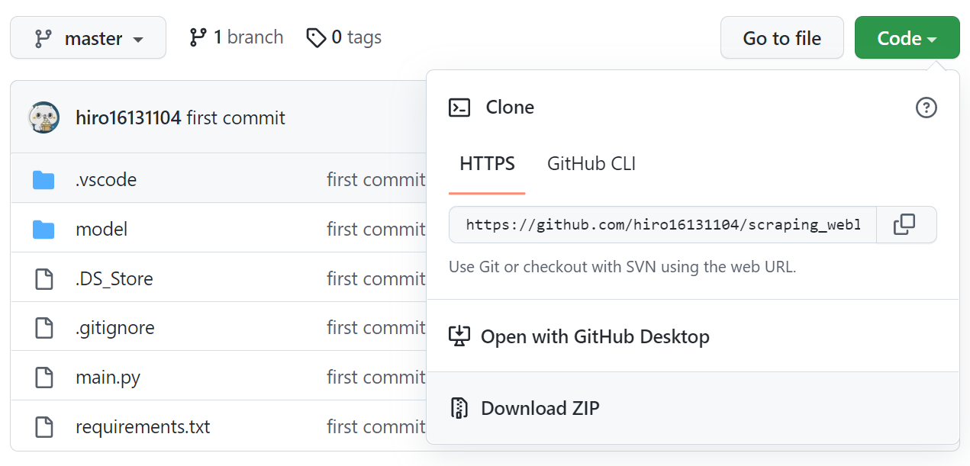

２　仮想環境の復元

　⑴　ダウンロードしたフォルダを解凍し、VS Codeで開く。

　⑵　VS Code内のターミナルで「python -m venv venv」コマンドを実行し、仮想環境を作成⇒「venv」フォルダが作成される。

　⑶　「./venv/Scripts/activate」コマンドを実行し、仮想環境に入る。⇒ターミナルに「(venv)～」と表示される。

　⑷　main.pyフォルダを開き、VS Code右下のインタープリターが「python 3.10.●(‘venv’: venv)」に切り替わっているか確認し、切り替わっていなければ、手動で切り替える。

　⑸　「pip install -r requirements.txt」コマンドを実行し、仮想環境にライブラリを一括インストール

３　スクレイピングツールの実行

　⑴　「python main.py」コマンドでツールを起動

　⑵　スクレイピングの対象とするカテゴリーを入力

　⑶　ヒットしたURLが正しければ、「Y」を入力

　⑷　初回の場合は「N」、再開の場合は「Y」を入力

　　　「Y」を入力した場合は、前回出力したCSVファイルの行数を入力⇒続きから再開

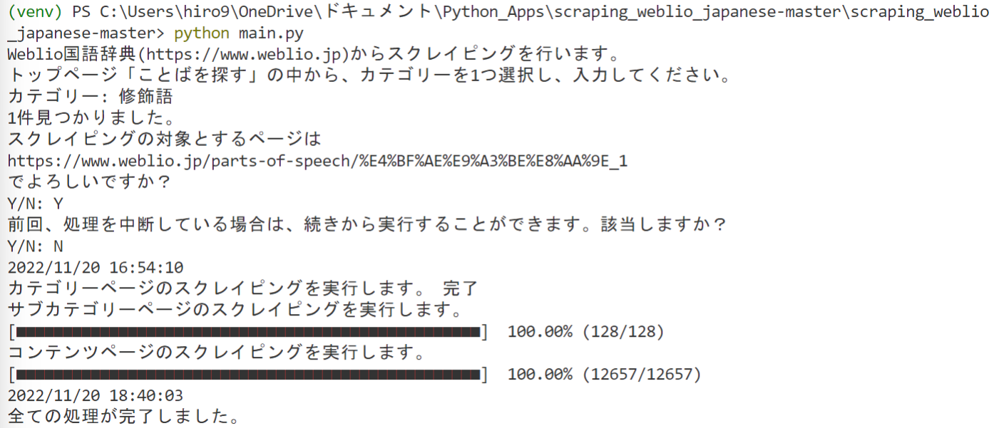

**⑴**

**⑷**

**⑵**

**⑶**

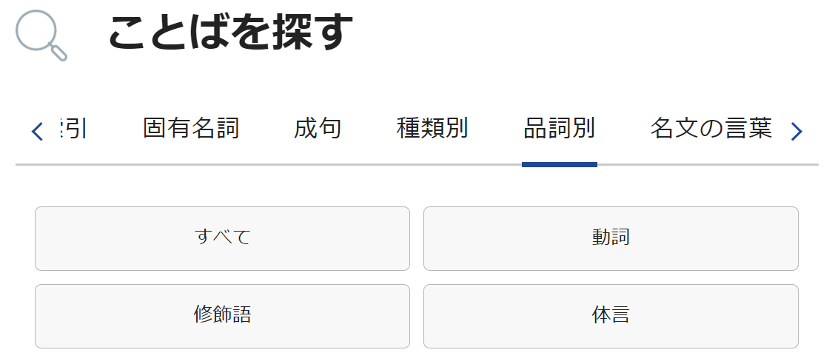

　⑸　処理が完了したら、「main.py」ファイルと同じ階層に出力されたCSVファイルを確認

　　　⇒CSVファイルを開く際、文字コードは「UTF-8」を指定

